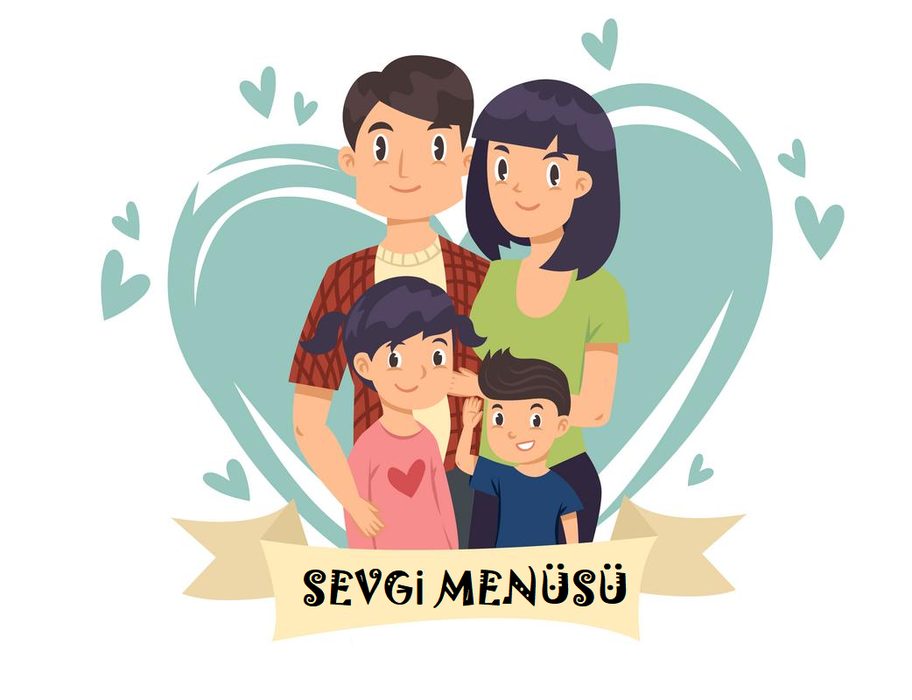

Kasım ayı sevgi menüsü

Kasım ayı içerisinde menüyü uygulayın

Kasım ayı sevgi menüsü

Kasım ayı içerisinde menüyü uygulayın

Çocuklar Yağmura Benzer. Onları Bir Kaba Koymaya Çalışmayın. Toprak Olun…

---------------------------------------------------------------------------------------------

1. **Resim sadece kağıt ve kalemle yapılmaz. Evdeki eşyalardan artık malzemelerden ve oyuncakları kullanarak halının üzerine bir insan vücudu yada başka bir figürün resmini oluşturun. Ve bu figürün yanına çocuğu ile birlikte uzanmış babanın fotoğrafını çekin sınıf öğretmeninize whatsApp üzerinden gönderin.**
2. Bir hafta boyunca kendi giyeceğiniz kıyafetleri ve çocuğunuzun giyeceği kıyafetleri çocuğunuzla beraber akşamdan hazırlayın ve odalarınıza koyun. Ne giyeceğinize önceden karar vermiş olmanız çocuğunuzun düzenli olma, plan yapma, sorumluluk alma ve zamanını kullanma becerilerini geliştirmesine yardımcı olur.
3. Eşinize ve çocuğunuza başkalarının yanında seni seviyorum deyin. Sevginiz utanmayı haketmez.
4. Siz ve eşiniz birer a4 kağıdı ve kalem alın. Eşinizin en sevdiğiniz davranışlarını, özelliklerini, hoşunuza giden yönlerini bir liste olarak yazın. Yazdıktan sonra karşılıklı kağıtları değişip okuyun ve daha sonra evin görebileceğiniz bir köşesine bu kağıtları bir süreliğine asın.
5. Eşiniz ve çocuğunuz ile beraber bir kuş olsam nereye giderdim konulu bir sohbet yapın.

----------------------------------------------------------------------------------------

Sevgi menüsünde önemli olan anne ve babanın tüm etkinliklere beraber katılmasıdır. Tüm ailenin katılımıyla gerçekleşen her etkinlik çocuğunuzun kişilik gelişimini bir adım ileriye götürecektir. Sevgi ve mutluluk ile kalın.

Okul Psikolojik Danışmanı/Gökhan SÖNMEZ



Çocuklar Yağmura Benzer. Onları Bir Kaba Koymaya Çalışmayın. Toprak Olun.

---------------------------------------------------------------------------------------------

1. **Resim sadece kağıt ve kalemle yapılmaz. Evdeki eşyalardan artık malzemelerden ve oyuncakları kullanarak halının üzerine bir insan vücudu yada başka bir figürün resmini oluşturun. Ve bu figürün yanına çocuğu ile birlikte uzanmış babanın fotoğrafını çekin sınıf öğretmeninize whatsApp üzerinden gönderin.**
2. Bir hafta boyunca kendi giyeceğiniz kıyafetleri ve çocuğunuzun giyeceği kıyafetleri çocuğunuzla beraber akşamdan hazırlayın ve odalarınıza koyun. Ne giyeceğinize önceden karar vermiş olmanız çocuğunuzun düzenli olma, plan yapma, sorumluluk alma ve zamanını kullanma becerilerini geliştirmesine yardımcı olur.
3. Eşinize ve çocuğunuza başkalarının yanında seni seviyorum deyin. Sevginiz utanmayı haketmez.
4. Siz ve eşiniz birer a4 kağıdı ve kalem alın. Eşinizin en sevdiğiniz davranışlarını, özelliklerini, hoşunuza giden yönlerini bir liste olarak yazın. Yazdıktan sonra karşılıklı kağıtları değişip okuyun ve daha sonra evin görebileceğiniz bir köşesine bu kağıtları bir süreliğine asın.
5. Eşiniz ve çocuğunuz ile beraber bir kuş olsam nereye giderdim konulu bir sohbet yapın.

----------------------------------------------------------------------------------------

Sevgi menüsünde önemli olan anne ve babanın tüm etkinliklere beraber katılmasıdır. Tüm ailenin katılımıyla gerçekleşen her etkinlik çocuğumuzun kişilik gelişimini bir adım ileriye götürecektir. Sevgi ve mutluluk ile kalın.

Okul Psikolojik Danışmanı/Gökhan SÖNMEZ